1. Website Design on E-Commerce using React

**Index.html**

<!DOCTYPE html>

<html lang="en">

  <head>

    <meta charset="utf-8" />

    <link rel="icon" href="%PUBLIC_URL%/favicon.ico" />

    <meta name="viewport" content="width=device-width, initial-scale=1" />

    <meta name="theme-color" content="#000000" />

    <meta name="description" content="Web site created using create-react-app" />

    <link rel="apple-touch-icon" href="%PUBLIC_URL%/logo192.png" />

    <link rel="manifest" href="%PUBLIC_URL%/manifest.json" />

    <title> Vegefoods </title>

    <link href="https://fonts.googleapis.com/css?family=Poppins:200,300,400,500,600,700,800&display=swap" rel="stylesheet">

    <link href="https://fonts.googleapis.com/css?family=Lora:400,400i,700,700i&display=swap" rel="stylesheet">

    <link href="https://fonts.googleapis.com/css?family=Amatic+SC:400,700&display=swap" rel="stylesheet">

    <link rel="stylesheet" href="css/open-iconic-bootstrap.min.css">

    <link rel="stylesheet" href="css/animate.css">

    <link rel="stylesheet" href="css/owl.carousel.min.css">

    <link rel="stylesheet" href="css/owl.theme.default.min.css">

    <link rel="stylesheet" href="css/magnific-popup.css">

    <link rel="stylesheet" href="css/ionicons.min.css">

    <link rel="stylesheet" href="css/bootstrap-datepicker.css">

<link rel="stylesheet" href="css/jquery.timepicker.css">

    <link rel="stylesheet" href="css/flaticon.css">

    <link rel="stylesheet" href="css/icomoon.css">

    <link rel="stylesheet" href="css/style.css">

  </head>

  <body>

    <div id="root"></div>

  <script src="js/jquery.min.js"></script>

  <script src="js/jquery-migrate-3.0.1.min.js"></script>

  <script src="js/popper.min.js"></script>

  <script src="js/bootstrap.min.js"></script>

  <script src="js/jquery.easing.1.3.js"></script>

  <script src="js/jquery.waypoints.min.js"></script>

  <script src="js/jquery.stellar.min.js"></script>

  <script src="js/owl.carousel.min.js"></script>

  <script src="js/jquery.magnific-popup.min.js"></script>

  <script src="js/jquery.animateNumber.min.js"></script>

  <script src="js/bootstrap-datepicker.js"></script>

  <script src="js/scrollax.min.js"></script>

  </body>

</html>

Create minimum five web pages.

**1. Home Page**

**Header.js**

import React from 'react'

import { Link } from 'react-router-dom'

export const Header = () => {

  return (

      <nav className="navbar navbar-expand-lg navbar-dark ftco_navbar bg-dark ftco-navbar-light" id="ftco-navbar">

      <div className="container">

        <a className="navbar-brand" href="index.html">Vegefoods</a>

        <button className="navbar-toggler" type="button" data-toggle="collapse" data-target="#ftco-nav" aria-controls="ftco-nav" aria-expanded="false" aria-label="Toggle navigation">

          <span className="oi oi-menu"></span> Menu

        </button>

        <div className="collapse navbar-collapse" id="ftco-nav">

          <ul className="navbar-nav ml-auto">

            <li className="nav-item active">

              <Link to="/" className="nav-link">Home</Link>

            </li>

            <li className="nav-item">

              <Link to="/About" className="nav-link">About</Link>

            </li>

            <li className="nav-item">

              <Link to="/Products" className="nav-link">Products</Link>

            </li>

            <li className="nav-item">

              <Link to="/Blog" className="nav-link">Blog</Link>

            </li>

            <li className="nav-item">

              <Link to="/Contact" className="nav-link">Contact</Link>

            </li>

          </ul>

        </div>

      </div>

    </nav>

  )

}

export default Header

**Slider.js**

import React from 'react'

export const Slider = () => {

  return (

    <React.Fragment>

    <section id="home-section" className="hero">

          <div className="home-slider">

          <div className="slider-item" style={{backgroundImage: "url(" + "images/bg_1.png" + ")",height: "520px", backgroundSize: "cover", backgroundPosition: "center"}}>

            <div className="overlay"></div>

            <div className="container">

              <div className="row slider-text justify-content-center align-items-center" data-scrollax-parent="true">

                <div className="col-md-12 ftco-animate text-center">

                  <h1 className="mb-2">We serve Fresh Vegestables &amp; Fruits</h1>

                  <h2 className="subheading mb-4">We deliver organic vegetables &amp; fruits</h2>

                  <p><a href="#" className="btn btn-primary">View Details</a></p>

                </div>

              </div>

            </div>

          </div>

        </div>

    </section>

    </React.Fragment>

  )

}

export default Slider

**Output :**

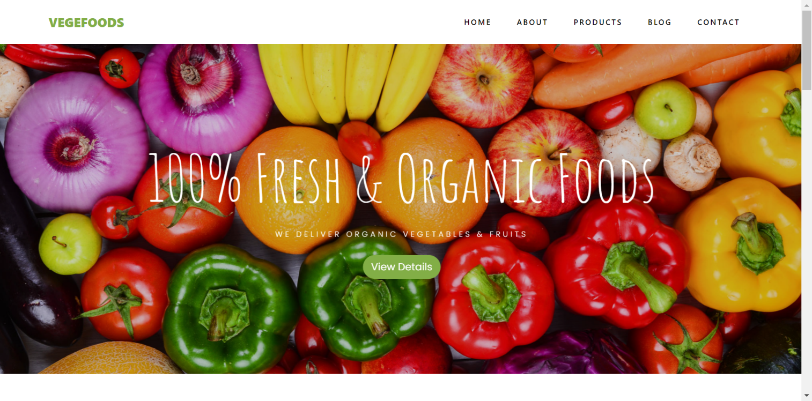

Create minimum five web pages.

**App.js**

import './App.css';

import { Header } from './Components/Header';

import { Slider } from './Components/Slider';

import { Home } from './Components/Home';

import { Footer } from './Components/Footer';

import { BrowserRouter as Router, Routes, Route } from "react-router-dom";

import About from './Components/About';

import Products from './Components/Products';

import Contact from './Components/Contact';

import Blog from './Components/Blog';

function App() {

  return (

    <Router>

      <Header/>

      <Routes>

        <Route path="/" element={<><Slider/><Home/></>}> </Route>

        <Route path="/About" element={<About/>}> </Route>

        <Route path="/Products" element={<Products/>}> </Route>

        <Route path="/Contact" element={<Contact/>}> </Route>

        <Route path="/Blog" element={<Blog/>}> </Route>

      </Routes>

      <Footer/>

    </Router>

  );

}

export default App;

**Home.js**

import React from 'react'

import { Link } from 'react-router-dom'

export const Home = () => {

  return (

    <React.Fragment>

      <section className='home_details'>

        <div className="ftco-section">

          <div className="container">

            <div className="row no-gutters ftco-services">

              <div className="col-md-3 text-center d-flex align-self-stretch">

                <div className="media block-6 services mb-md-0 mb-4">

                  <div className="icon bg-color-1 active d-flex justify-content-center align-items-center mb-2">

                    <span className="flaticon-shipped"></span>

                  </div>

                  <div className="media-body">

                    <h3 className="heading">Free Shipping</h3>

                    <span>On order over $100</span>

                  </div>

                </div>

              </div>

              <div className="col-md-3 text-center d-flex align-self-stretch">

                <div className="media block-6 services mb-md-0 mb-4">

                  <div className="icon bg-color-2 d-flex justify-content-center align-items-center mb-2">

                    <span className="flaticon-diet"></span>

                  </div>

                  <div className="media-body">

                    <h3 className="heading">Always Fresh</h3>

                    <span>Product well package</span>

                  </div>

                </div>

              </div>

              <div className="col-md-3 text-center d-flex align-self-stretch">

                <div className="media block-6 services mb-md-0 mb-4">

                  <div className="icon bg-color-3 d-flex justify-content-center align-items-center mb-2">

                    <span className="flaticon-award"></span>

                  </div>

                  <div className="media-body">

                    <h3 className="heading">Superior Quality</h3>

                    <span>Quality Products</span>

                  </div>

                </div>

              </div>

              <div className="col-md-3 text-center d-flex align-self-stretch">

                <div className="media block-6 services mb-md-0 mb-4">

                  <div className="icon bg-color-4 d-flex justify-content-center align-items-center mb-2">

                    <span className="flaticon-customer-service"></span>

                  </div>

                  <div className="media-body">

                    <h3 className="heading">Support</h3>

                    <span>24/7 Support</span>

                  </div>

                </div>

              </div>

            </div>

          </div>

        </div>

        <section class="ftco-section ftco-category ftco-no-pt">

          <div class="container">

            <div class="row">

              <div class="col-md-8">

                <div class="row">

                  <div class="col-md-6 order-md-last align-items-stretch d-flex">

                    <div class="category-wrap-2 img align-self-stretch d-flex" style={{backgroundImage: "url(" + "images/category.jpg" + ")"}}>

                      <div class="text text-center">

                        <h2>Vegetables</h2>

                        <p>Protect the health of every home</p>

                        <p><Link class="btn btn-primary" to="/Products">Shop now</Link></p>

                      </div>

                    </div>

                  </div>

                  <div class="col-md-6">

                    <div class="category-wrap img mb-4 d-flex align-items-end" style={{backgroundImage: "url(" + "images/category-1.jpg" + ")"}}>

                      <div class="text px-3 py-1">

                        <h2 class="mb-0"><Link>Fruits</Link></h2>

                      </div>

                    </div>

                    <div class="category-wrap img d-flex align-items-end" style={{backgroundImage: "url(" + "images/category-2.jpg" + ")"}}>

                      <div class="text px-3 py-1">

                        <h2 class="mb-0"><Link to="#">Vegetables</Link></h2>

                      </div>

                    </div>

                  </div>

                </div>

              </div>

              <div class="col-md-4">

                <div class="category-wrap img mb-4 d-flex align-items-end" style={{backgroundImage: "url(" + "images/category-3.jpg" + ")"}}>

                  <div class="text px-3 py-1">

                    <h2 class="mb-0"><Link to="#">Juices</Link></h2>

                  </div>

                </div>

                <div class="category-wrap img d-flex align-items-end" style={{backgroundImage: "url(" + "images/category-4.jpg" + ")"}}>

                  <div class="text px-3 py-1">

                    <h2 class="mb-0"><Link>Dried</Link></h2>

                  </div>

                </div>

              </div>

            </div>

          </div>

        </section>

        <section class="ftco-section bg-light">

        <div class="container">

                <div class="row justify-content-center mb-3 pb-3">

          <div class="col-md-12 heading-section text-center">

            <span class="subheading">Featured Products</span>

            <h2 class="mb-4">Our Products</h2>

            <p>Far far away, behind the word mountains, far from the countries Vokalia and Consonantia</p>

          </div>

        </div>

        </div>

        <div class="container">

            <div class="row">

                <div class="col-md-6 col-lg-3">

                    <div class="product">

                        <a href="#" class="img-prod"><img class="img-fluid" src="images/product-1.jpg" alt="Colorlib Template" />

                            <span class="status">30%</span>

                            <div class="overlay"></div>

                        </a>

                        <div class="text py-3 pb-4 px-3 text-center">

                            <h3><a href="#">Bell Pepper</a></h3>

                            <div class="d-flex">

                                <div class="pricing">

                                    <p class="price"><span class="mr-2 price-dc">$120.00</span><span class="price-sale">$80.00</span></p>

                                </div>

                            </div>

                            <div class="bottom-area d-flex px-3">

                                <div class="m-auto d-flex">

                                    <a href="#" class="add-to-cart d-flex justify-content-center align-items-center text-center">

                                        <span><i class="ion-ios-menu"></i></span>

                                    </a>

                                    <a href="#" class="buy-now d-flex justify-content-center align-items-center mx-1">

                                        <span><i class="ion-ios-cart"></i></span>

                                    </a>

                                    <a href="#" class="heart d-flex justify-content-center align-items-center ">

                                        <span><i class="ion-ios-heart"></i></span>

                                    </a>

                                </div>

                            </div>

                        </div>

                    </div>

                </div>

                <div class="col-md-6 col-lg-3">

                    <div class="product">

                        <a href="#" class="img-prod"><img class="img-fluid" src="images/product-2.jpg" alt="Colorlib Template"/>

                            <div class="overlay"></div>

                        </a>

                        <div class="text py-3 pb-4 px-3 text-center">

                            <h3><a href="#">Strawberry</a></h3>

                            <div class="d-flex">

                                <div class="pricing">

                                    <p class="price"><span>$120.00</span></p>

                                </div>

                            </div>

                            <div class="bottom-area d-flex px-3">

                                <div class="m-auto d-flex">

                                    <a href="#" class="add-to-cart d-flex justify-content-center align-items-center text-center">

                                        <span><i class="ion-ios-menu"></i></span>

                                    </a>

                                    <a href="#" class="buy-now d-flex justify-content-center align-items-center mx-1">

                                        <span><i class="ion-ios-cart"></i></span>

                                    </a>

                                    <a href="#" class="heart d-flex justify-content-center align-items-center ">

                                        <span><i class="ion-ios-heart"></i></span>

                                    </a>

                                </div>

                            </div>

                        </div>

                    </div>

                </div>

                <div class="col-md-6 col-lg-3">

                    <div class="product">

                        <a href="#" class="img-prod"><img class="img-fluid" src="images/product-3.jpg" alt="Colorlib Template"/>

                            <div class="overlay"></div>

                        </a>

                        <div class="text py-3 pb-4 px-3 text-center">

                            <h3><a href="#">Green Beans</a></h3>

                            <div class="d-flex">

                                <div class="pricing">

                                    <p class="price"><span>$120.00</span></p>

                                </div>

                            </div>

                            <div class="bottom-area d-flex px-3">

                                <div class="m-auto d-flex">

                                    <a href="#" class="add-to-cart d-flex justify-content-center align-items-center text-center">

                                        <span><i class="ion-ios-menu"></i></span>

                                    </a>

                                    <a href="#" class="buy-now d-flex justify-content-center align-items-center mx-1">

                                        <span><i class="ion-ios-cart"></i></span>

                                    </a>

                                    <a href="#" class="heart d-flex justify-content-center align-items-center ">

                                        <span><i class="ion-ios-heart"></i></span>

                                    </a>

                                </div>

                            </div>

                        </div>

                    </div>

                </div>

                <div class="col-md-6 col-lg-3">

                    <div class="product">

                        <a href="#" class="img-prod"><img class="img-fluid" src="images/product-4.jpg" alt="Colorlib Template"/>

                            <div class="overlay"></div>

                        </a>

                        <div class="text py-3 pb-4 px-3 text-center">

                            <h3><a href="#">Purple Cabbage</a></h3>

                            <div class="d-flex">

                                <div class="pricing">

                                    <p class="price"><span>$120.00</span></p>

                                </div>

                            </div>

                            <div class="bottom-area d-flex px-3">

                                <div class="m-auto d-flex">

                                    <a href="#" class="add-to-cart d-flex justify-content-center align-items-center text-center">

                                        <span><i class="ion-ios-menu"></i></span>

                                    </a>

                                    <a href="#" class="buy-now d-flex justify-content-center align-items-center mx-1">

                                        <span><i class="ion-ios-cart"></i></span>

                                    </a>

                                    <a href="#" class="heart d-flex justify-content-center align-items-center ">

                                        <span><i class="ion-ios-heart"></i></span>

                                    </a>

                                </div>

                            </div>

                        </div>

                    </div>

                </div>

                <div class="col-md-6 col-lg-3">

                    <div class="product">

                        <a href="#" class="img-prod"><img class="img-fluid" src="images/product-5.jpg" alt="Colorlib Template"/>

                            <span class="status">30%</span>

                            <div class="overlay"></div>

                        </a>

                        <div class="text py-3 pb-4 px-3 text-center">

                            <h3><a href="#">Tomatoe</a></h3>

                            <div class="d-flex">

                                <div class="pricing">

                                    <p class="price"><span class="mr-2 price-dc">$120.00</span><span class="price-sale">$80.00</span></p>

                                </div>

                            </div>

                            <div class="bottom-area d-flex px-3">

                                <div class="m-auto d-flex">

                                    <a href="#" class="add-to-cart d-flex justify-content-center align-items-center text-center">

                                        <span><i class="ion-ios-menu"></i></span>

                                    </a>

                                    <a href="#" class="buy-now d-flex justify-content-center align-items-center mx-1">

                                        <span><i class="ion-ios-cart"></i></span>

                                    </a>

                                    <a href="#" class="heart d-flex justify-content-center align-items-center ">

                                        <span><i class="ion-ios-heart"></i></span>

                                    </a>

                                </div>

                            </div>

                        </div>

                    </div>

                </div>

                <div class="col-md-6 col-lg-3">

                    <div class="product">

                        <a href="#" class="img-prod"><img class="img-fluid" src="images/product-6.jpg" alt="Colorlib Template"/>

                            <div class="overlay"></div>

                        </a>

                        <div class="text py-3 pb-4 px-3 text-center">

                            <h3><a href="#">Brocolli</a></h3>

                            <div class="d-flex">

                                <div class="pricing">

                                    <p class="price"><span>$120.00</span></p>

                                </div>

                            </div>

                            <div class="bottom-area d-flex px-3">

                                <div class="m-auto d-flex">

                                    <a href="#" class="add-to-cart d-flex justify-content-center align-items-center text-center">

                                        <span><i class="ion-ios-menu"></i></span>

                                    </a>

                                    <a href="#" class="buy-now d-flex justify-content-center align-items-center mx-1">

                                        <span><i class="ion-ios-cart"></i></span>

                                    </a>

                                    <a href="#" class="heart d-flex justify-content-center align-items-center ">

                                        <span><i class="ion-ios-heart"></i></span>

                                    </a>

                                </div>

                            </div>

                        </div>

                    </div>

                </div>

                <div class="col-md-6 col-lg-3">

                    <div class="product">

                        <a href="#" class="img-prod"><img class="img-fluid" src="images/product-7.jpg" alt="Colorlib Template" />

                            <div class="overlay"></div>

                        </a>

                        <div class="text py-3 pb-4 px-3 text-center">

                            <h3><a href="#">Carrots</a></h3>

                            <div class="d-flex">

                                <div class="pricing">

                                    <p class="price"><span>$120.00</span></p>

                                </div>

                            </div>

                            <div class="bottom-area d-flex px-3">

                                <div class="m-auto d-flex">

                                    <a href="#" class="add-to-cart d-flex justify-content-center align-items-center text-center">

                                        <span><i class="ion-ios-menu"></i></span>

                                    </a>

                                    <a href="#" class="buy-now d-flex justify-content-center align-items-center mx-1">

                                        <span><i class="ion-ios-cart"></i></span>

                                    </a>

                                    <a href="#" class="heart d-flex justify-content-center align-items-center ">

                                        <span><i class="ion-ios-heart"></i></span>

                                    </a>

                                </div>

                            </div>

                        </div>

                    </div>

                </div>

                <div class="col-md-6 col-lg-3">

                    <div class="product">

                        <a href="#" class="img-prod"><img class="img-fluid" src="images/product-8.jpg" alt="Colorlib Template" />

                            <div class="overlay"></div>

                        </a>

                        <div class="text py-3 pb-4 px-3 text-center">

                            <h3><a href="#">Fruit Juice</a></h3>

                            <div class="d-flex">

                                <div class="pricing">

                                    <p class="price"><span>$120.00</span></p>

                                </div>

                            </div>

                            <div class="bottom-area d-flex px-3">

                                <div class="m-auto d-flex">

                                    <a href="#" class="add-to-cart d-flex justify-content-center align-items-center text-center">

                                        <span><i class="ion-ios-menu"></i></span>

                                    </a>

                                    <a href="#" class="buy-now d-flex justify-content-center align-items-center mx-1">

                                        <span><i class="ion-ios-cart"></i></span>

                                    </a>

                                    <a href="#" class="heart d-flex justify-content-center align-items-center ">

                                        <span><i class="ion-ios-heart"></i></span>

                                    </a>

                                </div>

                            </div>

                        </div>

                    </div>

                </div>

            </div>

        </div>

    </section>

      </section>

    </React.Fragment>

  )

}

export default Home

**Output :**

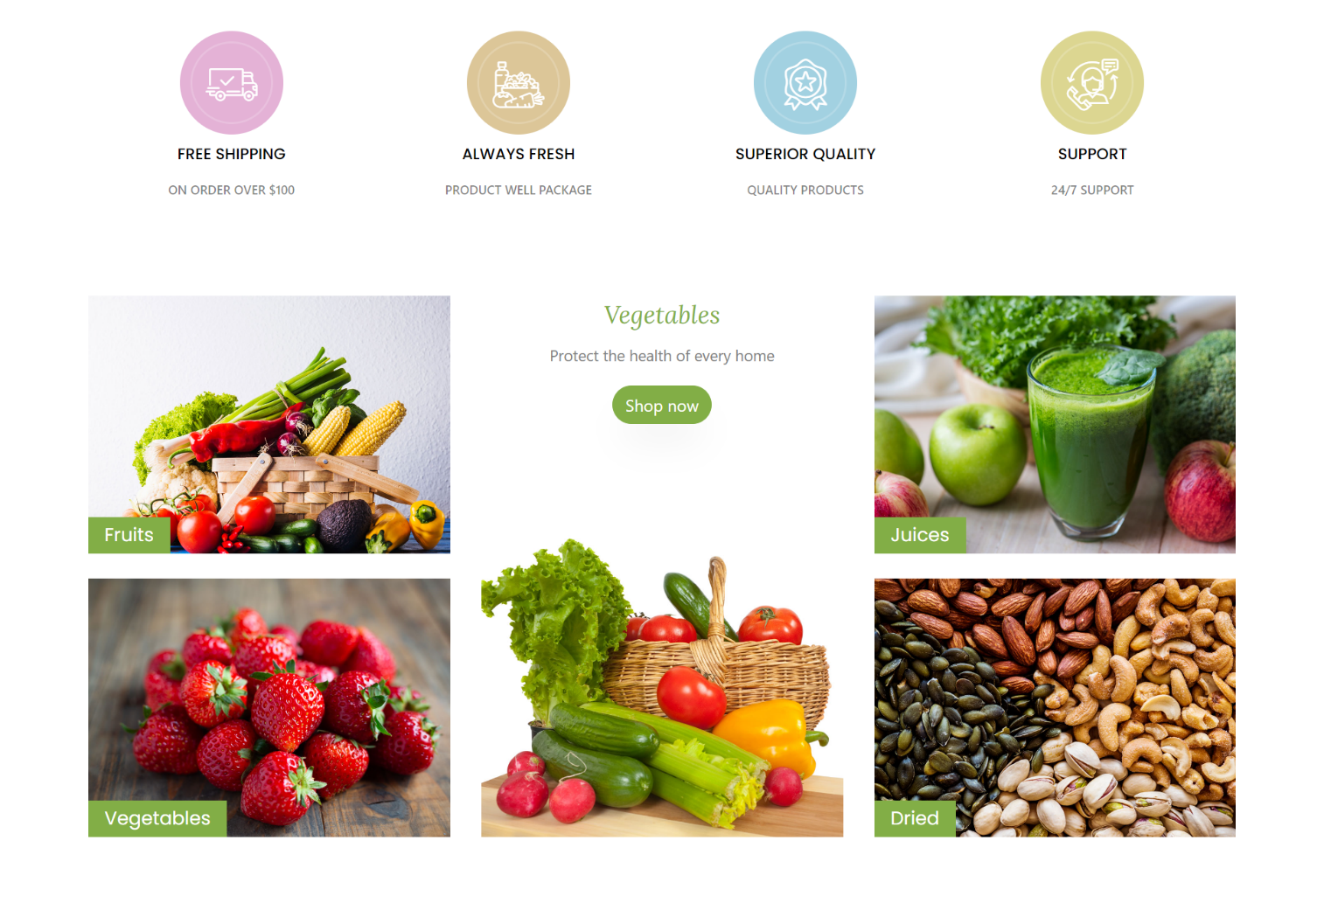

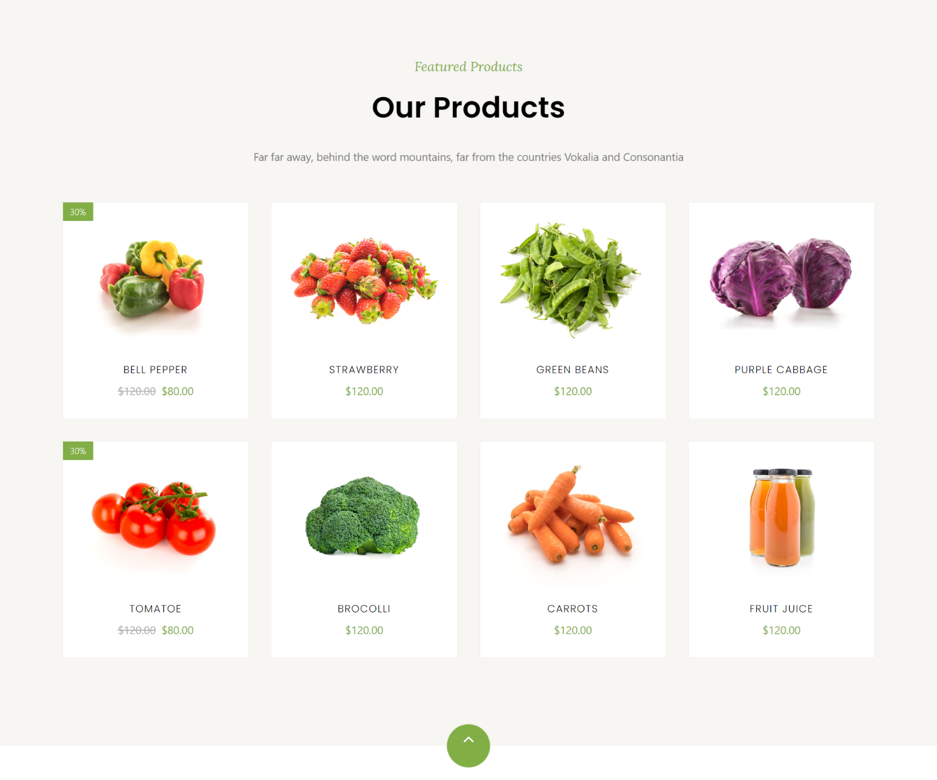

**Footer.js**

import React from 'react'

export const Footer = () => {

  return (

    <React.Fragment>

      <footer class="ftco-footer ftco-section" style={{paddingBottom: "5px"}}>

      <div class="container">

        <div class="row">

          <div class="mouse">

            <a href="#" class="mouse-icon">

              <div class="mouse-wheel"><span class="ion-ios-arrow-up"></span></div>

            </a>

          </div>

        </div>

        <div class="row">

          <div class="col-md">

            <div class="ftco-footer-widget mb-4">

              <h2 class="ftco-heading-2">Vegefoods</h2>

              <p>Far far away, behind the word mountains, far from the countries Vokalia and Consonantia.</p>

              <ul class="ftco-footer-social list-unstyled float-md-left float-lft mt-5">

                <li class="ftco-animate"><a href="#"><span class="icon-twitter"></span></a></li>

                <li class="ftco-animate"><a href="#"><span class="icon-facebook"></span></a></li>

                <li class="ftco-animate"><a href="#"><span class="icon-instagram"></span></a></li>

              </ul>

            </div>

          </div>

          <div class="col-md">

            <div class="ftco-footer-widget mb-4 ml-md-5">

              <h2 class="ftco-heading-2">Menu</h2>

              <ul class="list-unstyled">

                <li><a href="#" class="py-2 d-block">Shop</a></li>

                <li><a href="#" class="py-2 d-block">About</a></li>

                <li><a href="#" class="py-2 d-block">Journal</a></li>

                <li><a href="#" class="py-2 d-block">Contact Us</a></li>

              </ul>

            </div>

          </div>

          <div class="col-md-4">

             <div class="ftco-footer-widget mb-4">

              <h2 class="ftco-heading-2">Help</h2>

              <div class="d-flex">

                <ul class="list-unstyled mr-l-5 pr-l-3 mr-4">

                  <li><a href="#" class="py-2 d-block">Shipping Information</a></li>

                  <li><a href="#" class="py-2 d-block">Returns &amp; Exchange</a></li>

                  <li><a href="#" class="py-2 d-block">Terms &amp; Conditions</a></li>

                  <li><a href="#" class="py-2 d-block">Privacy Policy</a></li>

                </ul>

                <ul class="list-unstyled">

                  <li><a href="#" class="py-2 d-block">FAQs</a></li>

                  <li><a href="#" class="py-2 d-block">Contact</a></li>

                </ul>

              </div>

            </div>

          </div>

          <div class="col-md">

            <div class="ftco-footer-widget mb-4">

              <h2 class="ftco-heading-2">Have a Questions?</h2>

              <div class="block-23 mb-3">

                <ul>

                  <li><span class="icon icon-map-marker"></span><span class="text">203 Fake St. Mountain View, San Francisco, California, USA</span></li>

                  <li><a href="#"><span class="icon icon-phone"></span><span class="text">+2 392 3929 210</span></a></li>

                  <li><a href="#"><span class="icon icon-envelope"></span><span class="text">info@yourdomain.com</span></a></li>

                </ul>

              </div>

            </div>

          </div>

        </div>

        <div class="row">

          <div class="col-md-12 text-center">

            <hr/>

            <p>

              Copyright &copy; 2024 All rights reserved

            </p>

          </div>

        </div>

      </div>

    </footer>

    </React.Fragment>

  )

}

export default Footer

**Output :**

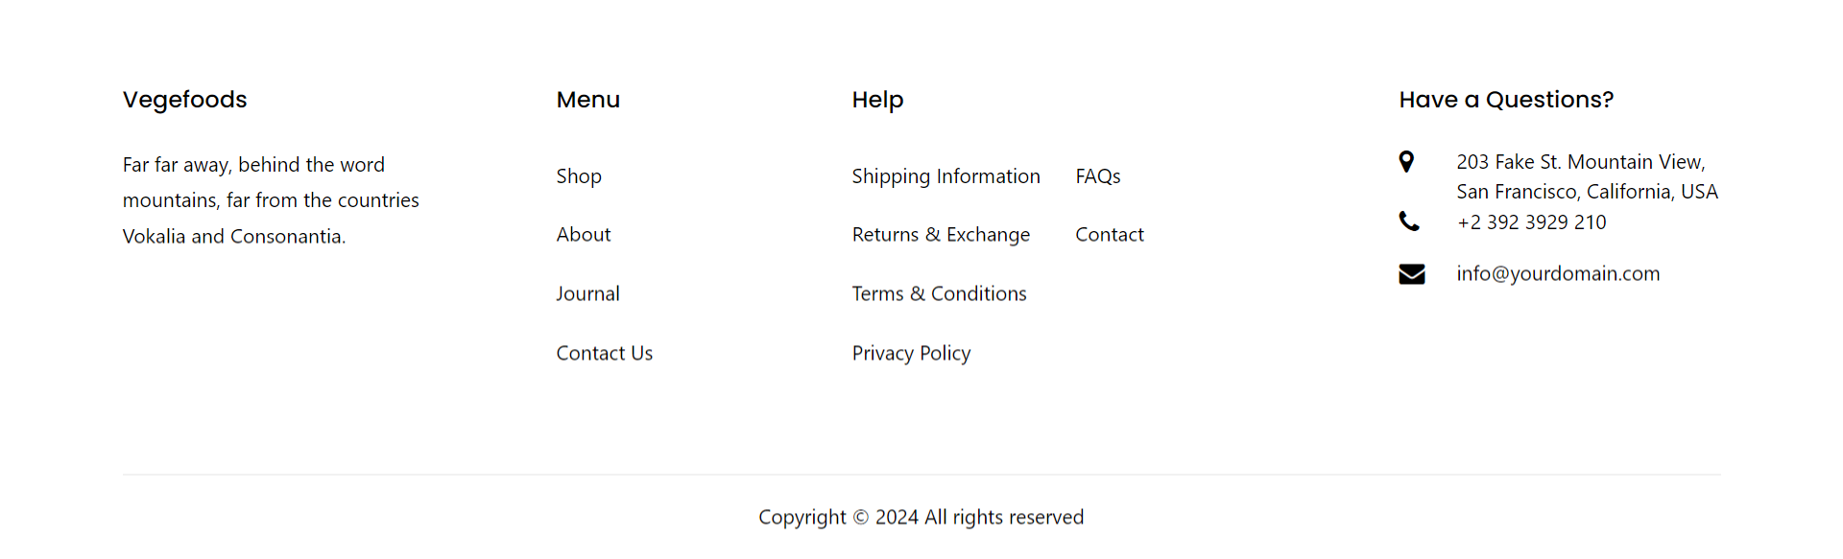

**2. About Page**

**About.js**

import React from 'react'

export const About = () => {

  return (

    <React.Fragment>

      {/* Banner Start */}

      <div class="hero-wrap hero-bread" style={{backgroundImage: "url(" + "images/bg_1.jpg" + ")"}}>

        <div class="container">

          <div class="row no-gutters slider-text align-items-center justify-content-center">

            <div class="col-md-9 text-center">

              <p class="breadcrumbs"><span class="mr-2"><a href="index.html">Home</a></span> <span>About us</span></p>

              <h1 class="mb-0 bread">About us</h1>

            </div>

          </div>

        </div>

      </div>

      {/* About Start */}

      <section class="ftco-section ftco-no-pb ftco-no-pt bg-light">

      <div class="container">

        <div class="row">

          <div class="col-md-5 p-md-5 img img-2 d-flex justify-content-center align-items-center" style={{backgroundImage: "url(" + "images/about.jpg" + ")"}}>

          </div>

          <div class="col-md-7 py-5 wrap-about pb-md-5">

            <div class="heading-section-bold mb-4 mt-md-5">

              <div class="ml-md-0">

                <h2 class="mb-4">Welcome to Vegefoods an eCommerce website</h2>

              </div>

            </div>

            <div class="pb-md-5">

              <p>Far far away, behind the word mountains, far from the countries Vokalia and Consonantia, there live the blind texts. Separated they live in Bookmarksgrove right at the coast of the Semantics, a large language ocean.</p>

              <p>But nothing the copy said could convince her and so it didn’t take long until a few insidious Copy Writers ambushed her, made her drunk with Longe and Parole and dragged her into their agency, where they abused her for their.</p>

              <p><a href="#" class="btn btn-primary">Shop now</a></p>

            </div>

          </div>

        </div>

      </div>

    </section>

    <section class="ftco-section bg-light">

      <div class="container">

        <div class="row no-gutters ftco-services">

          <div class="col-lg-3 text-center d-flex align-self-stretch">

            <div class="media block-6 services mb-md-0 mb-4">

              <div class="icon bg-color-1 active d-flex justify-content-center align-items-center mb-2">

                <span class="flaticon-shipped"></span>

              </div>

              <div class="media-body">

                <h3 class="heading">Free Shipping</h3>

                <span>On order over $100</span>

              </div>

            </div>

          </div>

          <div class="col-lg-3 text-center d-flex align-self-stretch">

            <div class="media block-6 services mb-md-0 mb-4">

              <div class="icon bg-color-2 d-flex justify-content-center align-items-center mb-2">

                <span class="flaticon-diet"></span>

              </div>

              <div class="media-body">

                <h3 class="heading">Always Fresh</h3>

                <span>Product well package</span>

              </div>

            </div>

          </div>

          <div class="col-lg-3 text-center d-flex align-self-stretch">

            <div class="media block-6 services mb-md-0 mb-4">

              <div class="icon bg-color-3 d-flex justify-content-center align-items-center mb-2">

                <span class="flaticon-award"></span>

              </div>

              <div class="media-body">

                <h3 class="heading">Superior Quality</h3>

                <span>Quality Products</span>

              </div>

            </div>

          </div>

          <div class="col-lg-3 text-center d-flex align-self-stretch">

            <div class="media block-6 services mb-md-0 mb-4">

              <div class="icon bg-color-4 d-flex justify-content-center align-items-center mb-2">

                <span class="flaticon-customer-service"></span>

              </div>

              <div class="media-body">

                <h3 class="heading">Support</h3>

                <span>24/7 Support</span>

              </div>

            </div>

          </div>

        </div>

      </div>

    </section>

    </React.Fragment>

  )

}

export default About

**Output :**

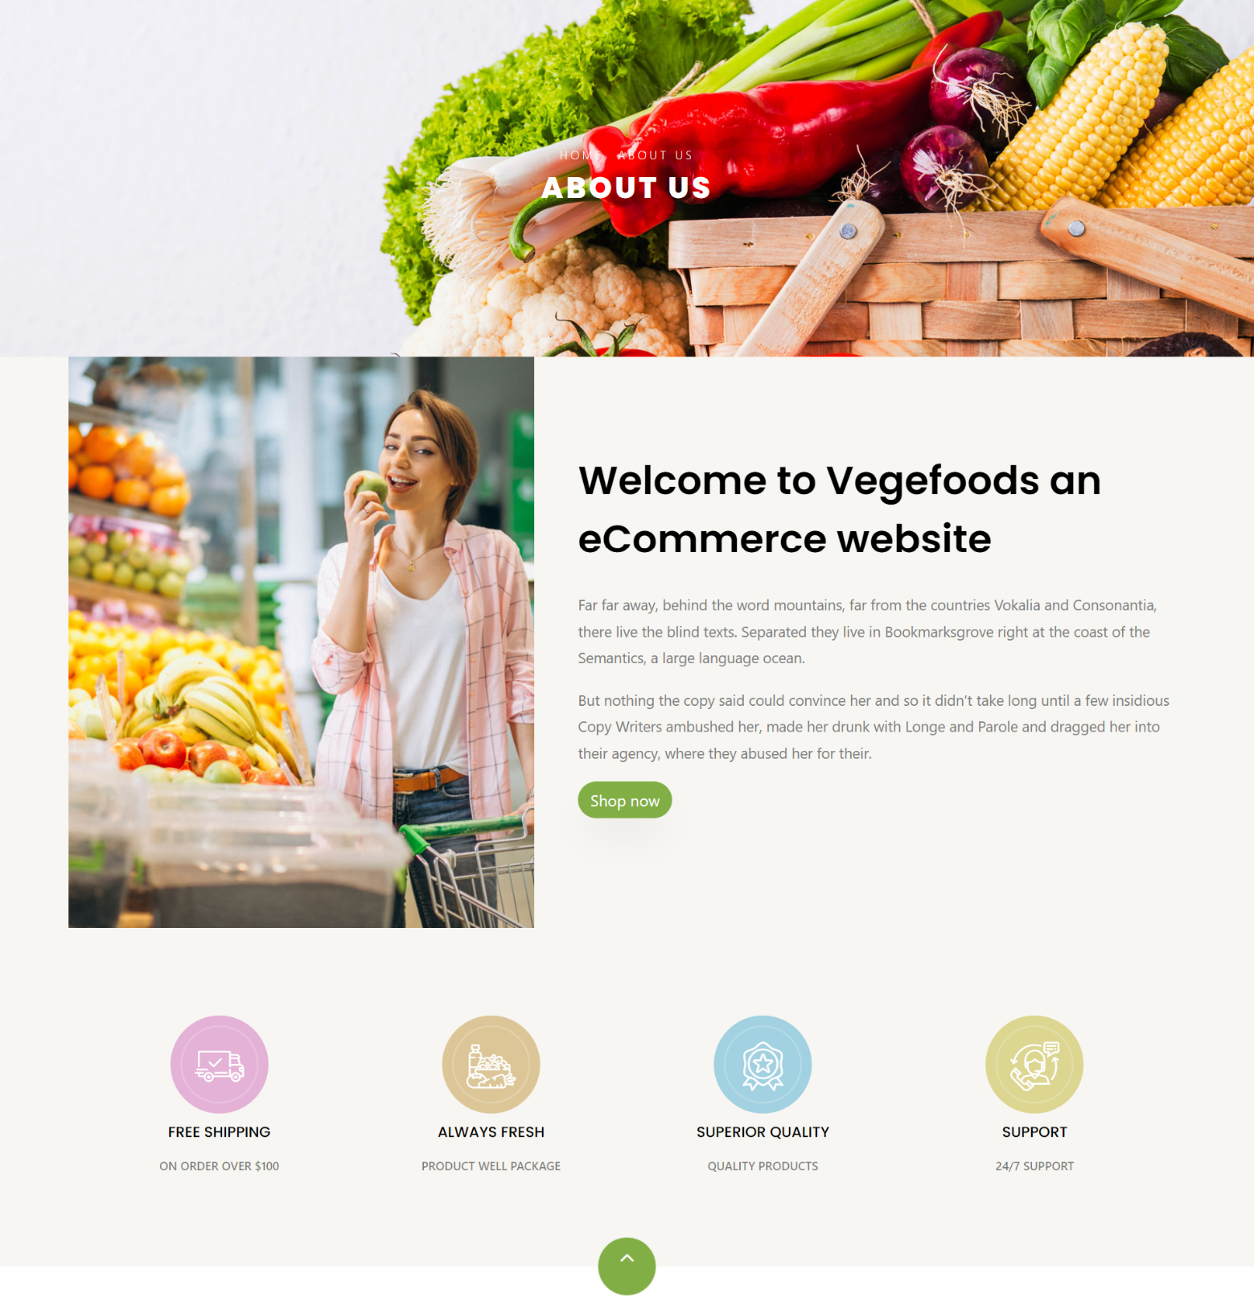

Implement Redux store for State Management.

**3. Products.js**

**Products.js**

import React from 'react'

import { useSelector } from 'react-redux';

export const Products = () => {

  const products = useSelector((state) => state.products.products);

  return (

    <React.Fragment>

      <div class="hero-wrap hero-bread" style={{backgroundImage: "url(" + "images/bg_1.jpg" + ")"}}>

        <div class="container">

          <div class="row no-gutters slider-text align-items-center justify-content-center">

            <div class="col-md-9 text-center">

              <p class="breadcrumbs"><span class="mr-2"><a href="index.html">Home</a></span> <span>Products</span></p>

              <h1 class="mb-0 bread">Products</h1>

            </div>

          </div>

        </div>

      </div>

      <section className='bg-light' style={{padding: "6em 0"}}>

        <div class="container">

          <div class="row justify-content-center">

            <div class="col-md-10 mb-5 text-center">

              <ul class="product-category">

                <li><a href="#" class="active">All</a></li>

                <li><a href="#">Vegetables</a></li>

                <li><a href="#">Fruits</a></li>

                <li><a href="#">Juice</a></li>

                <li><a href="#">Dried</a></li>

              </ul>

            </div>

          </div>

          <div className="row">

            {products.map((product) => (

              <div className="col-md-6 col-lg-3" key={product.id}>

                <div className="product">

                  <a href="#" className="img-prod">

                    <img className="img-fluid" src={product.image} alt={product.name} />

                    {product.discount && <span className="status">{product.discount}%</span>}

                    <div className="overlay"></div>

                  </a>

                  <div className="text py-3 pb-4 px-3 text-center">

                    <h3><a href="#">{product.name}</a></h3>

                    <div className="d-flex">

                      <div className="pricing">

                        {product.salePrice ? (

                          <p className="price">

                            <span className="mr-2 price-dc">${product.price.toFixed(2)}</span>

                            <span className="price-sale">${product.salePrice.toFixed(2)}</span>

                          </p>

                        ) : (

                          <p className="price"><span>${product.price.toFixed(2)}</span></p>

                        )}

                      </div>

                    </div>

                    <div className="bottom-area d-flex px-3">

                      <div className="m-auto d-flex">

                        <a href="#" className="add-to-cart d-flex justify-content-center align-items-center text-center">

                          <span><i className="ion-ios-menu"></i></span>

                        </a>

                        <a href="#" className="buy-now d-flex justify-content-center align-items-center mx-1">

                          <span><i className="ion-ios-cart"></i></span>

                        </a>

                        <a href="#" className="heart d-flex justify-content-center align-items-center">

                          <span><i className="ion-ios-heart"></i></span>

                        </a>

                      </div>

                    </div>

                  </div>

                </div>

              </div>

            ))}

          </div>

          <div class="row mt-5">

            <div class="col text-center">

              <div class="block-27">

                <ul>

                  <li><a href="#">&lt;</a></li>

                  <li class="active"><span>1</span></li>

                  <li><a href="#">2</a></li>

                  <li><a href="#">3</a></li>

                  <li><a href="#">4</a></li>

                  <li><a href="#">5</a></li>

                  <li><a href="#">&gt;</a></li>

                </ul>

              </div>

            </div>

          </div>

        </div>

      </section>

    </React.Fragment>

  )

}

export default Products

**Redux Folder / store.js**

import { createStore } from "redux";

import rootReducer from './reducers';

const store = createStore(rootReducer);

export default store;

**Redux Folder / reducers.js**

import { combineReducers } from 'redux';

import productReducer from './reducer';

const rootReducer = combineReducers({

  products: productReducer,

});

export default rootReducer;

**Redux Folder / reducer.js**

const initialState = {

    products: [

      {

        id: 1,

        name: "Bell Pepper",

        price: 120.00,

        salePrice: 80.00,

        image: "images/product-1.jpg",

        discount: 30,

      },

      {

        id: 2,

        name: "Strawberry",

        price: 120.00,

        image: "images/product-2.jpg",

      },

      {

        id: 3,

        name: "Green Beans",

        price: 120.00,

        image: "images/product-3.jpg",

      },

      {

        id: 4,

        name: "Purple Cabbage",

        price: 120.00,

        image: "images/product-4.jpg",

      },

      {

        id: 5,

        name: "Tomatoe",

        price: 120.00,

        image: "images/product-5.jpg",

        discount: 30,

      },

      {

        id: 6,

        name: "Brocolli",

        price: 120.00,

        image: "images/product-6.jpg",

      },

      {

        id: 7,

        name: "Carrots",

        price: 120.00,

        image: "images/product-7.jpg",

      },

      {

        id: 8,

        name: "Fruit Juice",

        price: 120.00,

        image: "images/product-8.jpg",

      },

      {

        id: 9,

        name: "Onion",

        price: 120.00,

        image: "images/product-9.jpg",

        discount: 30,

      },

      {

        id: 10,

        name: "Apple",

        price: 120.00,

        image: "images/product-10.jpg",

      },

      {

        id: 11,

        name: "Garlic",

        price: 120.00,

        image: "images/product-11.jpg",

      },

      {

        id: 12,

        name: "Chilli",

        price: 120.00,

        image: "images/product-12.jpg",

      },

    ],

  };

  const productReducer = (state = initialState, action) => {

    switch (action.type) {

      default:

        return state;

    }

  };

  export default productReducer;

**index.js**

import React from 'react';

import ReactDOM from 'react-dom/client';

import './index.css';

import App from './App';

import reportWebVitals from './reportWebVitals';

import { Provider } from 'react-redux';

import store from './Redux/store';

const root = ReactDOM.createRoot(document.getElementById('root'));

root.render(

  <Provider store={store}>

    <App />

  </Provider>

);

reportWebVitals();

**Output :**

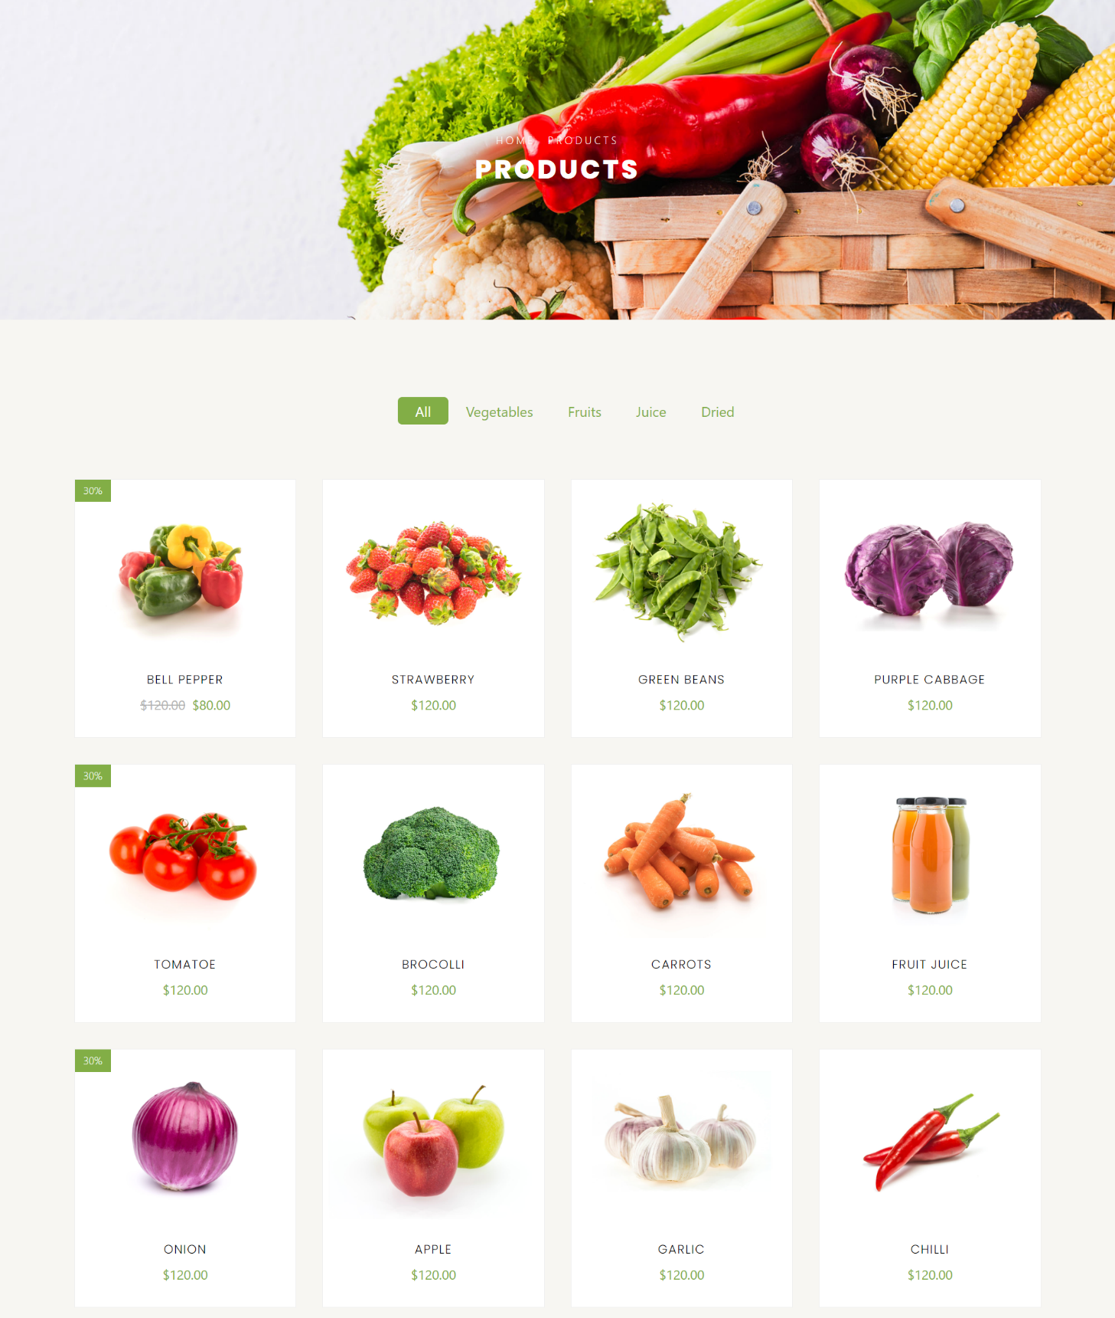

**4. Blog Page**

**Blog.js**

import React from 'react'

const Blog = () => {

  return (

    <React.Fragment>

    <div class="hero-wrap hero-bread" style={{backgroundImage: "url(" + "images/bg_1.jpg" + ")"}}>

        <div class="container">

            <div class="row no-gutters slider-text align-items-center justify-content-center">

            <div class="col-md-9 text-center">

                <p class="breadcrumbs"><span class="mr-2"><a href="index.html">Home</a></span> <span>Blog</span></p>

                <h1 class="mb-0 bread">Blog</h1>

            </div>

            </div>

        </div>

    </div>

    <section class="ftco-section ftco-degree-bg ">

      <div class="container">

        <div class="row">

          <div class="col-lg-8">

                <div class="row">

                    <div class="col-md-12 d-flex">

                        <div class="blog-entry align-self-stretch d-md-flex">

                        <a href="blog-single.html" class="block-20" style={{backgroundImage: "url(" + "images/image_1.jpg" + ")"}}>

                        </a>

                        <div class="text d-block pl-md-4">

                            <div class="meta mb-3">

                            <div><a href="#">July 20, 2019</a></div>

                            <div><a href="#">Admin</a></div>

                            <div><a href="#" class="meta-chat"><span class="icon-chat"></span> 3</a></div>

                            </div>

                            <h3 class="heading"><a href="#">Even the all-powerful Pointing has no control about the blind texts</a></h3>

                            <p>Far far away, behind the word mountains, far from the countries Vokalia and Consonantia, there live the blind texts.</p>

                            <p><a href="blog-single.html" class="btn btn-primary py-2 px-3">Read more</a></p>

                        </div>

                        </div>

                </div>

              <div class="col-md-12 d-flex">

                <div class="blog-entry align-self-stretch d-md-flex">

                  <a href="blog-single.html" class="block-20" style={{backgroundImage: "url(" + "images/image_2.jpg" + ")"}}>

                  </a>

                  <div class="text d-block pl-md-4">

                    <div class="meta mb-3">

                      <div><a href="#">July 20, 2019</a></div>

                      <div><a href="#">Admin</a></div>

                      <div><a href="#" class="meta-chat"><span class="icon-chat"></span> 3</a></div>

                    </div>

                    <h3 class="heading"><a href="#">Even the all-powerful Pointing has no control about the blind texts</a></h3>

                    <p>Far far away, behind the word mountains, far from the countries Vokalia and Consonantia, there live the blind texts.</p>

                    <p><a href="blog-single.html" class="btn btn-primary py-2 px-3">Read more</a></p>

                  </div>

                </div>

              </div>

              <div class="col-md-12 d-flex">

                <div class="blog-entry align-self-stretch d-md-flex">

                  <a href="blog-single.html" class="block-20" style={{backgroundImage: "url(" + "images/image_3.jpg" + ")"}}>

                  </a>

                  <div class="text d-block pl-md-4">

                    <div class="meta mb-3">

                      <div><a href="#">July 20, 2019</a></div>

                      <div><a href="#">Admin</a></div>

                      <div><a href="#" class="meta-chat"><span class="icon-chat"></span> 3</a></div>

                    </div>

                    <h3 class="heading"><a href="#">Even the all-powerful Pointing has no control about the blind texts</a></h3>

                    <p>Far far away, behind the word mountains, far from the countries Vokalia and Consonantia, there live the blind texts.</p>

                    <p><a href="blog-single.html" class="btn btn-primary py-2 px-3">Read more</a></p>

                  </div>

                </div>

              </div>

              <div class="col-md-12 d-flex">

                <div class="blog-entry align-self-stretch d-md-flex">

                  <a href="blog-single.html" class="block-20" style={{backgroundImage: "url(" + "images/image_4.jpg" + ")"}}>

                  </a>

                  <div class="text d-block pl-md-4">

                    <div class="meta mb-3">

                      <div><a href="#">July 20, 2019</a></div>

                      <div><a href="#">Admin</a></div>

                      <div><a href="#" class="meta-chat"><span class="icon-chat"></span> 3</a></div>

                    </div>

                    <h3 class="heading"><a href="#">Even the all-powerful Pointing has no control about the blind texts</a></h3>

                    <p>Far far away, behind the word mountains, far from the countries Vokalia and Consonantia, there live the blind texts.</p>

                    <p><a href="blog-single.html" class="btn btn-primary py-2 px-3">Read more</a></p>

                  </div>

                </div>

              </div>

              <div class="col-md-12 d-flex">

                <div class="blog-entry align-self-stretch d-md-flex">

                  <a href="blog-single.html" class="block-20" style={{backgroundImage: "url(" + "images/image_5.jpg" + ")"}}>

                  </a>

                  <div class="text d-block pl-md-4">

                    <div class="meta mb-3">

                      <div><a href="#">July 20, 2019</a></div>

                      <div><a href="#">Admin</a></div>

                      <div><a href="#" class="meta-chat"><span class="icon-chat"></span> 3</a></div>

                    </div>

                    <h3 class="heading"><a href="#">Even the all-powerful Pointing has no control about the blind texts</a></h3>

                    <p>Far far away, behind the word mountains, far from the countries Vokalia and Consonantia, there live the blind texts.</p>

                    <p><a href="blog-single.html" class="btn btn-primary py-2 px-3">Read more</a></p>

                  </div>

                </div>

              </div>

              <div class="col-md-12 d-flex">

                <div class="blog-entry align-self-stretch d-md-flex">

                  <a href="blog-single.html" class="block-20" style={{backgroundImage: "url(" + "images/image_6.jpg" + ")"}}>

                  </a>

                  <div class="text d-block pl-md-4">

                    <div class="meta mb-3">

                      <div><a href="#">July 20, 2019</a></div>

                      <div><a href="#">Admin</a></div>

                      <div><a href="#" class="meta-chat"><span class="icon-chat"></span> 3</a></div>

                    </div>

                    <h3 class="heading"><a href="#">Even the all-powerful Pointing has no control about the blind texts</a></h3>

                    <p>Far far away, behind the word mountains, far from the countries Vokalia and Consonantia, there live the blind texts.</p>

                    <p><a href="blog-single.html" class="btn btn-primary py-2 px-3">Read more</a></p>

                  </div>

                </div>

              </div>

        </div>

          </div>

          <div class="col-lg-4 sidebar">

            <div class="sidebar-box">

              <form action="#" class="search-form">

                <div class="form-group">

                  <span class="icon ion-ios-search"></span>

                  <input type="text" class="form-control" placeholder="Search..." />

                </div>

              </form>

            </div>

            <div class="sidebar-box">

              <h3 class="heading">Categories</h3>

              <ul class="categories">

                <li><a href="#">Vegetables <span>(12)</span></a></li>

                <li><a href="#">Fruits <span>(22)</span></a></li>

                <li><a href="#">Juice <span>(37)</span></a></li>

                <li><a href="#">Dries <span>(42)</span></a></li>

              </ul>

            </div>

            <div class="sidebar-box">

              <h3 class="heading">Recent Blog</h3>

              <div class="block-21 mb-4 d-flex">

                <a class="blog-img mr-4" style={{backgroundImage: "url(" + "images/image_1.jpg" + ")"}}></a>

                <div class="text">

                  <h3 class="heading-1"><a href="#">Even the all-powerful Pointing has no control about the blind texts</a></h3>

                  <div class="meta">

                    <div><a href="#"><span class="icon-calendar"></span> April 09, 2019</a></div>

                    <div><a href="#"><span class="icon-person"></span> Admin</a></div>

                    <div><a href="#"><span class="icon-chat"></span> 19</a></div>

                  </div>

                </div>

              </div>

              <div class="block-21 mb-4 d-flex">

                <a class="blog-img mr-4" style={{backgroundImage: "url(" + "images/image_2.jpg" + ")"}}></a>

                <div class="text">

                  <h3 class="heading-1"><a href="#">Even the all-powerful Pointing has no control about the blind texts</a></h3>

                  <div class="meta">

                    <div><a href="#"><span class="icon-calendar"></span> April 09, 2019</a></div>

                    <div><a href="#"><span class="icon-person"></span> Admin</a></div>

                    <div><a href="#"><span class="icon-chat"></span> 19</a></div>

                  </div>

                </div>

              </div>

              <div class="block-21 mb-4 d-flex">

                <a class="blog-img mr-4" style={{backgroundImage: "url(" + "images/image_3.jpg" + ")"}}></a>

                <div class="text">

                  <h3 class="heading-1"><a href="#">Even the all-powerful Pointing has no control about the blind texts</a></h3>

                  <div class="meta">

                    <div><a href="#"><span class="icon-calendar"></span> April 09, 2019</a></div>

                    <div><a href="#"><span class="icon-person"></span> Admin</a></div>

                    <div><a href="#"><span class="icon-chat"></span> 19</a></div>

                  </div>

                </div>

              </div>

            </div>

            <div class="sidebar-box">

              <h3 class="heading">Tag Cloud</h3>

              <div class="tagcloud">

                <a href="#" class="tag-cloud-link">fruits</a>

                <a href="#" class="tag-cloud-link">tomatoe</a>

                <a href="#" class="tag-cloud-link">mango</a>

                <a href="#" class="tag-cloud-link">apple</a>

                <a href="#" class="tag-cloud-link">carrots</a>

                <a href="#" class="tag-cloud-link">orange</a>

                <a href="#" class="tag-cloud-link">pepper</a>

                <a href="#" class="tag-cloud-link">eggplant</a>

              </div>

            </div>

            <div class="sidebar-box">

              <h3 class="heading">Paragraph</h3>

              <p>Lorem ipsum dolor sit amet, consectetur adipisicing elit. Ducimus itaque, autem necessitatibus voluptate quod mollitia delectus aut, sunt placeat nam vero culpa sapiente consectetur similique, inventore eos fugit cupiditate numquam!</p>

            </div>

          </div>

        </div>

      </div>

    </section>

    </React.Fragment>

  )

}

export default Blog

**Output :**

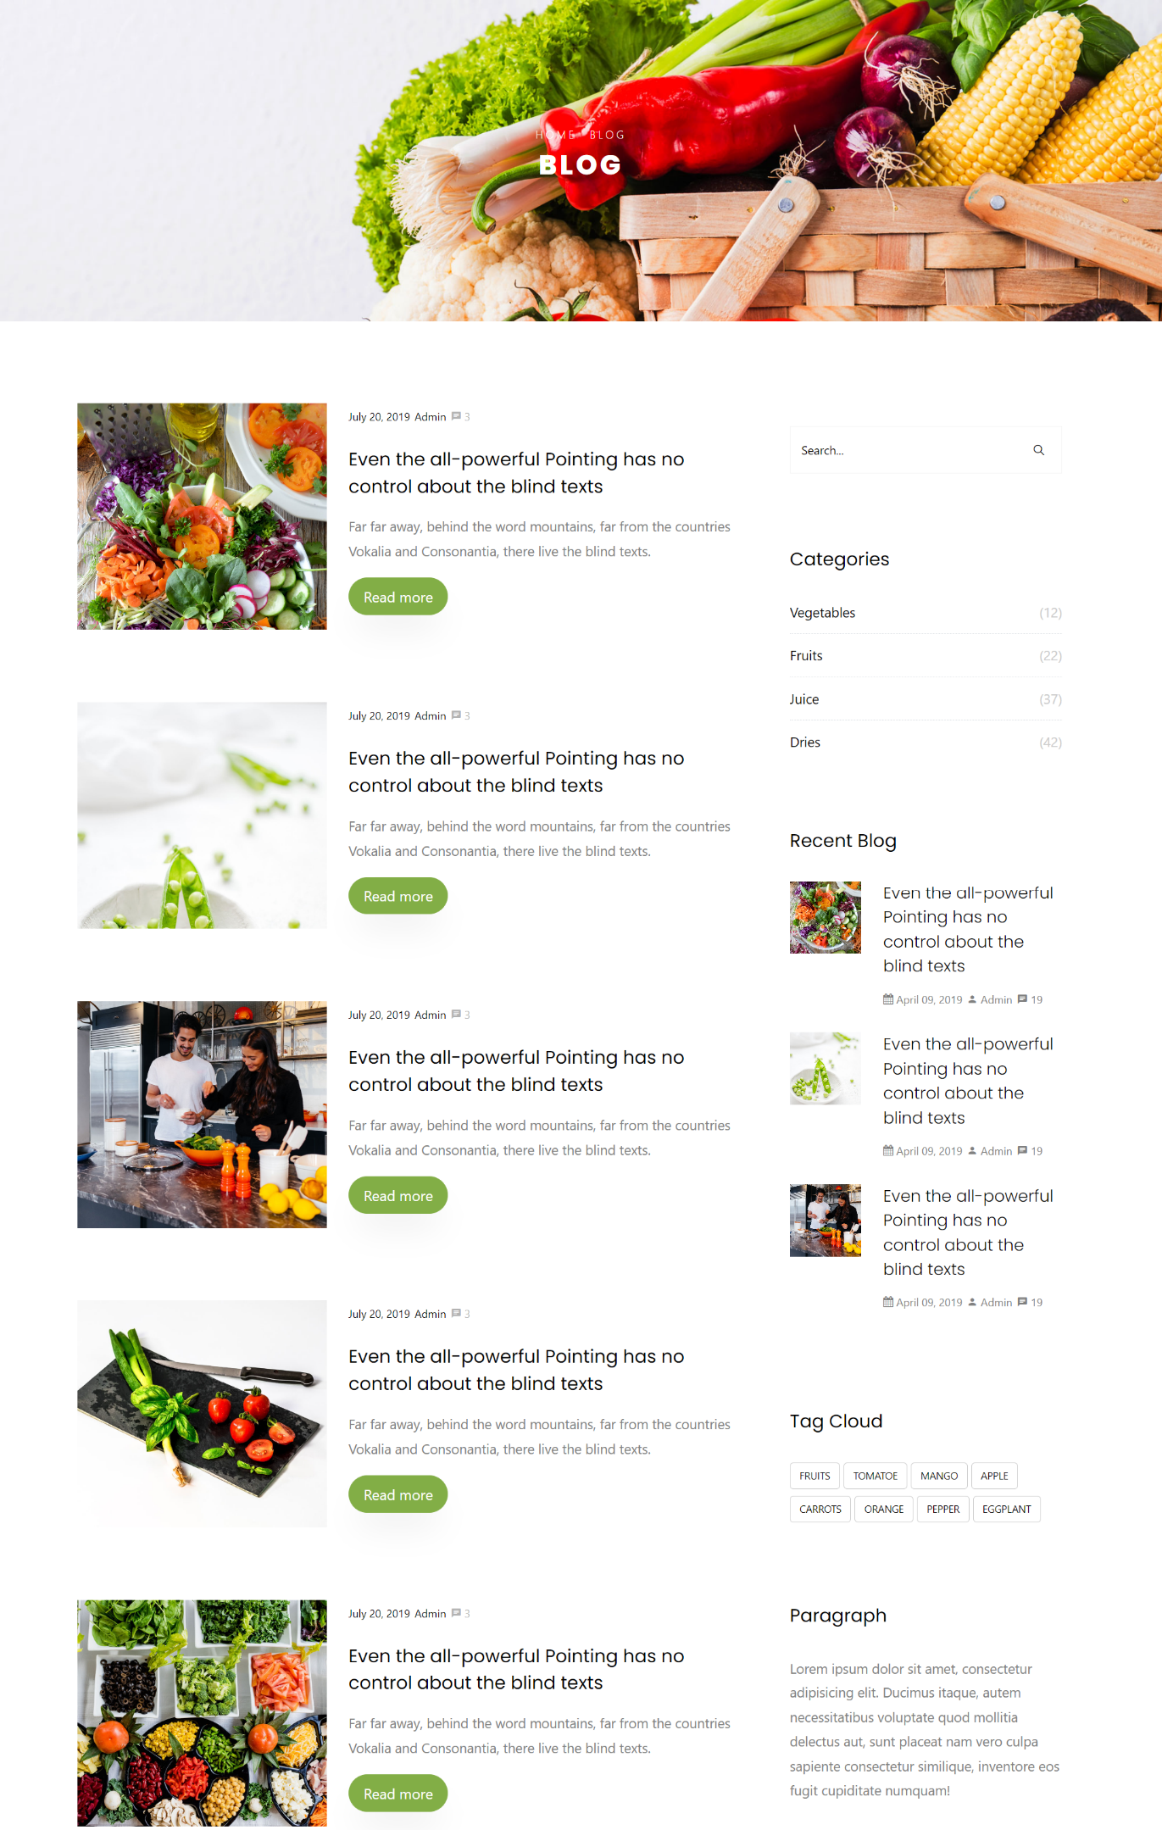

Provide proper validation.

**5. Contact Page**

**Contact.js**

import React, { useState } from 'react'

export const Contact = () => {

  const [formData, setFormData] = useState({

    name: '',

    email: '',

    subject: '',

    message: '',

  });

  const [errors, setErrors] = useState({});

  const handleChange = (e) => {

    const { name, value } = e.target;

    setFormData({ ...formData, [name]: value });

  };

  const validate = () => {

    const newErrors = {};

    if (!formData.name) newErrors.name = 'Name is required.';

    if (!formData.email) {

      newErrors.email = 'Email is required.';

    } else if (!/\S+@\S+\.\S+/.test(formData.email)) {

      newErrors.email = 'Email is invalid.';

    }

    if (!formData.subject) newErrors.subject = 'Subject is required.';

    if (!formData.message) newErrors.message = 'Message is required.';

    return newErrors;

  };

  const handleSubmit = (e) => {

    e.preventDefault();

    const validationErrors = validate();

    if (Object.keys(validationErrors).length > 0) {

      setErrors(validationErrors);

    } else {

      // Handle form submission (e.g., send to an API)

      console.log('Form submitted:', formData);

      // Reset the form

      setFormData({ name: '', email: '', subject: '', message: '' });

      setErrors({});

    }

  };

  return (

    <React.Fragment>

      <div class="hero-wrap hero-bread" style={{backgroundImage: "url(" + "images/bg_1.jpg" + ")"}}>

        <div class="container">

          <div class="row no-gutters slider-text align-items-center justify-content-center">

            <div class="col-md-9 text-center">

              <p class="breadcrumbs"><span class="mr-2"><a href="index.html">Home</a></span> <span>Contact us</span></p>

              <h1 class="mb-0 bread">Contact us</h1>

            </div>

          </div>

        </div>

      </div>

      <section class="contact-section bg-light" style={{padding: "6em 0"}}>

      <div class="container">

        <div class="row d-flex mb-5 contact-info">

          <div class="w-100"></div>

          <div class="col-md-3 d-flex">

            <div class="info bg-white p-4">

              <p><span>Address:</span> 198 West 21th Street, Suite 721 New York NY 10016</p>

            </div>

          </div>

          <div class="col-md-3 d-flex">

            <div class="info bg-white p-4">

              <p><span>Phone:</span> <a href="tel://1234567920">+ 1235 2355 98</a></p>

            </div>

          </div>

          <div class="col-md-3 d-flex">

            <div class="info bg-white p-4">

              <p><span>Email:</span> <a href="mailto:info@yoursite.com">info@yoursite.com</a></p>

            </div>

          </div>

          <div class="col-md-3 d-flex">

            <div class="info bg-white p-4">

              <p><span>Website</span> <a href="https://www.google.com/">www.google.com/</a></p>

            </div>

          </div>

        </div>

        <div class="row block-9" style={{justifyContent: "center"}}>

          <div class="col-md-6 order-md-last d-flex">

            <form onSubmit={handleSubmit} className="bg-white p-5 contact-form">

              <div className="form-group">

                <input

                  type="text"

                  name="name"

                  className="form-control"

                  placeholder="Your Name"

                  value={formData.name}

                  onChange={handleChange}

                />

                {errors.name && <div className="text-danger">{errors.name}</div>}

              </div>

              <div className="form-group">

                <input

                  type="text"

                  name="email"

                  className="form-control"

                  placeholder="Your Email"

                  value={formData.email}

                  onChange={handleChange}

                />

                {errors.email && <div className="text-danger">{errors.email}</div>}

              </div>

              <div className="form-group">

                <input

                  type="text"

                  name="subject"

                  className="form-control"

                  placeholder="Subject"

                  value={formData.subject}

                  onChange={handleChange}

                />

                {errors.subject && <div className="text-danger">{errors.subject}</div>}

              </div>

              <div className="form-group">

                <textarea

                  name="message"

                  cols="30"

                  rows="7"

                  className="form-control"

                  placeholder="Message"

                  value={formData.message}

                  onChange={handleChange}

                ></textarea>

                {errors.message && <div className="text-danger">{errors.message}</div>}

              </div>

              <div className="form-group">

                <input

                  type="submit"

                  value="Send Message"

                  className="btn btn-primary py-3 px-5"

                />

              </div>

            </form>

          </div>

        </div>

      </div>

    </section>

    </React.Fragment>

  )

}

export default Contact

**Output :**

